Techwin防雷产品说明书
二合一系列产品
电源+视频：M10-12/D12BM M10-24/D12BM M10-220/D12BM
电源+控制：M10-12/D12Y2 M10-24/D12Y2 M10-220/D12Y2
电源+网络：M10-12/D05J4 M10-24/ D05J4 M10-220/ D05J4
欢迎购买天盾防雷产品，选择天盾，选择安全！

安全指南
◆仅允许专业技术人员根据本说明书进行安装、维护、更换防雷产品
◆安装必须在断电情况下进行
◆请定期检查防雷器工作状态，一旦防雷器失效，请及时更换
◆防雷器与被保护设备之间连接线应尽可能短
开箱检查
防雷器、说明书、保修卡
产品概述
二合一系列产品是为模拟视频摄像机定制的一款防雷产品，保护摄像机电源、视频等线路免受雷电电磁脉冲、感应过电压、操作过电压的影响，广泛应用于公共治安、交通监控等领域。该系列产品具有集成度高、插损低、残压低、方便安装等特点，具有良好的防雷效果。
主要技术指标
型号  指标 | 电源+视频 |  |  |  | M10-12/D12BM |  | M10-24/D12BM |  | M10-220/D12BM
型号  指标 | 电源+控制 |  |  |  | M10-12/D12Y2 |  | M10-24/D12Y2 |  | M10-220/D12Y2
型号  指标 | 电源+网络 |  |  |  | M10-12/D05J4 |  | M10-24/D05J4 |  | M10-220/D05J4
视频/控制/网络部分
工作电压  Uc |  | 视频/控制 |  |  | 12V
 |  | 网络 |  |  | 5V
标称放电电流In |  |  |  |  | 3kA（8/20μs）
最大通流容量Imax |  |  |  |  | 5kA（8/20μs）
保护水平Up |  | 视频/控制 |  |  | 40V（10/700μs）
 |  | 网络 |  |  | 20V（10/700μs）
传输速率Vs |  |  |  | 视频/网络 | 100Mbps
 |  |  |  | 控制 | 10Mbps
响应时间Ta |  |  |  |  | 1ns
插入损耗Ae |  |  |  |  | 0.5dB
接头形式 |  |  | 视频 |  | BNC（J、K根据实际需要配置）
 |  |  | 控制 |  | 压接式
 |  |  | 网络 |  | RJ45
电源部分
工作电压（Un） |  |  |  |  |  | 12VDC |  | 24VAC |  | 220VAC
标称放电电流（In） |  |  |  |  |  | 5kA（8/20μs）
最大通流容量（Imax） |  |  |  |  |  | 10kA（8/20μs）
保护水平（In时，8/20μs）Up |  |  |  |  |  | 60V |  | 100V |  | 900V
接头形式 |  |  |  |  |  | 压接式
外形尺寸（不含接地线） |  |  |  |  |  | 105*57*28mm（接头不同尺寸略有差异）
保护等级 |  |  |  |  |  | IP20
安装流程

安装环境
请确保处于室内或者防水箱内
避免安装在剧烈震动场所
确保电源部分电压、电流以及信号部分传输速率与防雷器匹配
确保防雷器能可靠接地，并且工频接地电阻低于10欧姆
安装准备
工具：十字螺丝刀、一字螺丝刀、剥线钳等各一把
辅 材 | 规 格 | 数 量 | 作 用
电源线 | ≥0.75mm²电源线 15-30CM | 2根 | 连接防雷器与摄像机电源
视频跳线 | 75Ω同轴电缆 15-30CM | 2根 | 连接防雷器与摄像机视频
信号线 | 单股多芯信号线 15-30CM | 2根 | 连接防雷器与摄像机云台控制
网线 | 五类屏蔽双绞线 15-30CM | 2根 | 连接防雷器与摄像机网络
PE连接线 | ≥1.5mm² | 1根 | 就近接地
螺钉 | M4 | 2颗 | 固定防雷器
安装示意图
1、分别准备电源线、云台信号线/视频线/网线一根，用于连接防雷器与摄像机
2、将防雷器固定在防水箱内
3、完成防雷器电源、信号输出端口与摄像机的连接
4、完成防雷器电源、信号输入端口与监控中心或者光端机连接

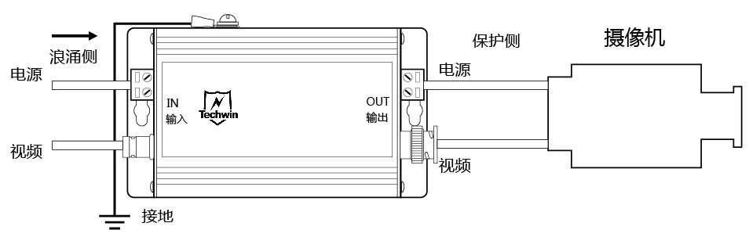
电源+视频：M10-12/D12BM M10-24/D12BM M10-220/D12BM
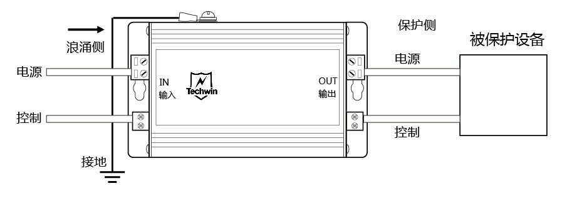
电源+控制：M10-12/D12Y2 M10-24/D12Y2 M10-220/D12Y2
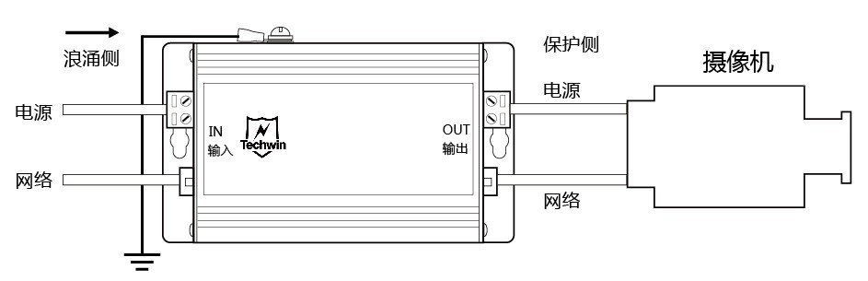
电源+网络：M10-12/D05J4 M10-24/D05J4 M10-220/D05J4
常见故障
常见故障 | 可能原因 | 处理方法
防雷器安装后，视频画面出现雪花或无信号 | 防雷器传输性能不达标 | 更换防雷器
防雷器安装后，视频画面出现雪花或无信号 | 传输距离超过最长允许范围 | 确保设备之间信号线路连接在标准允许范围内
防雷器安装后，视频画面出现雪花或无信号 | 防雷器与线缆阻抗或传输速率不匹配 | 更换防雷器
防雷器地线接地后，信号不通或者画面有雪花；地线不接地后，视频画面正常 | 地电压波动过大 | 地网改造，若信号不通表示防雷器已经被烧坏，需要更换防雷器
防雷器运行一段时间后，监视器无画面，信号不通，拆下防雷器后，监视器出现画面，信号恢复 | 防雷器因雷击损坏或其他原因 | 更换防雷器
如需更详细技术信息，欢迎来电咨询 400-886-8016


深圳市天盾雷电技术有限公司
中国·深圳 518118
地址：深圳市坪山新区大工业区金兰路华丰高新产业园D栋四楼
电话：+86-755-86215101
传真：+86-755-86131076
网址：www.techwin.com

